La Vulgata

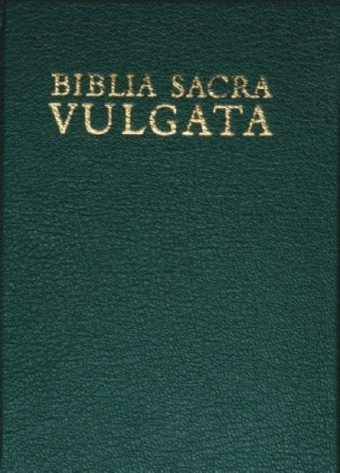

Versión de la Biblia que hizo S. Jerónimo, erudito sacerdote de Roma y experto en lenguas orientales, con admirable dominio del hebreo, arameo, siríaco, y también del griego, Realizó el admirable trabajo de revisar todos los libros hacia finales del siglo IV. Según la tradición, el Papa Dámaso le ordenó hacer una traducción latina de los libros sagrados para terminar con los problemas que originaban las diversas versiones que eran usadas y generaban disputas estériles y en ocasiones errores. Se conoce con el nombre de la Vetus Itala, o vieja italiana, a la traducción latina más divulgada anterior a la Vulgata. Pero las transcripciones se habían diversificado al introducir glosas o términos añadidos o al omitir algunos fragmentos o incluso hecho no del gusto del traductor o del copista.
Para terminar con esa situación, San Jerónimo elaboró una versión nueva. Al ser autorizada por la jerarquía de Roma cobró dimensión universal y por eso fue considerada la primera y más duradera de las traducciones de la Biblia. La Vulgata (vulgar o popular) de San Jerónimo se fue imponiendo en Roma lentamente. Hacia el siglo VII ya era mayoritario su uso en Occidente.
San Jerónimo tradujo directamente del hebreo, arameo y griego, las lenguas de los textos conservados sobre todo en Oriente. A excepción de los libros de Baruc, Sabiduría, Eclesiástico y 1 y 2 de los Macabeos, que no tradujo sino sólo los transcribió sin alteración alguna de la Itala antigua. Fue un trabajo paciente y serio que duró años: probablemente del 383 al 384, del 389 al 393 y del 404 al 495.
Consultó documentos y discutió con nativos y hasta con rabinos. La autoridad de su texto duraría casi mil quinientos años en el uso eclesial.

Sobre la "Vetus Latina", la "Vulgata" mejoró las formas y la redacción; precisó los términos que no le parecieron perfectamente traducidos, eliminó añadiduras o fragmentos interpolados, prefirió los textos hebreos primitivos y mejor conservados. La "itala" provenía de la versión de los LXX, hecha de los originales hebreos hacia el 300 antes de Cristo en relación al Antiguo Testamento y del griego corriente en referencia al Nuevo. Pero la de S. Jerónimo mejoró grandemente las fuentes. También cuidó la calidad del texto traducido, siguiendo criterios de fidelidad, antigüedad y racionalidad. Para eso paso muchos años, tal vez 16, en Belén, donde contó con recursos y ayudas de la piadosa matrona romana Paula, viuda y rica, que también fundo dos monasterios femeninos en Tierra Santa, en unos de los cuales ella vivió. Esa ayuda permitió a S. jerónimo comprar los mejores manuscritos, recuperar otros de Bibliotecas antiguas, pagar a amanuenses bien preparados para recuperar y transcribir textos.
Los libros del Nuevo Testamento los recogió de textos griegos conservados en comunidades cristianas primitivas, para cuya adquisición también contó con recursos de Santa Paula.
El hecho de traducir directamente del hebreo para el Antiguo Testamento, sin pasar por el griego de los LXX, y del griego original al latín, dio a la traducción más pureza y garantía. Eso explicó que su autoridad se conservara hasta el siglo XX en que comenzaron nuevas traducciones directas. Su misma autoridad condicionó la conservación del texto conseguido, pues se multiplicaron las copias y nuevas alteraciones a lo largo de mil años. Por ello en diversas ocasiones fue puesta en duda la forma original.
Así pasó con otras traducciones posteriores, como cuando Lutero, Erasmo o Nebrija hicieron sus propias versiones de textos griegos. Se suele llamar también Neovulgata a la misma versión de la Vulgata, a la que se incorporaron los avances y descubrimientos más recientes.

